Le risque chimique sur les chantiers :
la responsabilité de chacun

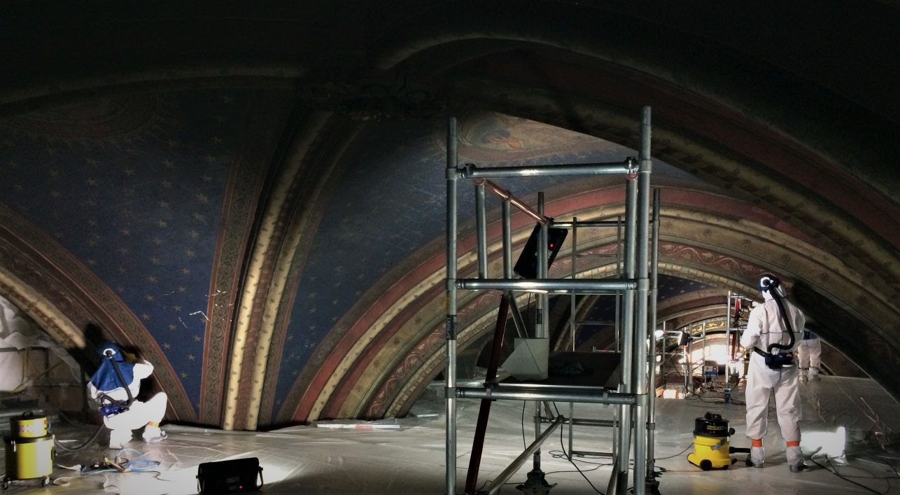

© Chantier de restauration de Saint-Germain-des-Prés / Emilie Checroun

Programme prévisionnel de la session de formation continue

03 avril 2023
--

FORMATION PERMANENTE DE L’INSTITUT NATIONAL DU PATRIMOINE

objectifs

- Connaître les fondements juridiques des obligations et de la responsabilité des parties prenantes à un chantier de restauration (maître d’ouvrage, maître d’œuvre, sous-traitant) en matière de sécurité et risque chimique
- Identifier les principales situations à risque selon la structure (musée, atelier de restauration, monument historique) et la source du risque (matériel et produits nécessaires à la restauration, risques présents dans les collections traitées)
- Proposer une mise en pratique des obligations de chacun selon ces différentes situations
- Informer et promouvoir les bonnes pratiques en matière de sécurité et risques chimiques auprès des professionnels de la conservation-restauration et du patrimoine

coordinatrice

Nathalie Le Dantec, restauratrice, consultante en conservation préventive, adjointe au directeur des études du département des restaurateurs, chargée de la formation permanente, Inp

intervenants

Chantal Fresnay, ingénieur hygiène, sécurité et environnement, spécialisée en Toxicochimie

Me Michel Ledoux, avocat, co-fondateur du cabinet Michel Ledoux & Associés, spécialisé en droit social, droit de la sécurité sociale et protection sociale

Informations pratiques

Prix de la formation : 70€

Durée de la formation : 7h

Lieu de la formation : INP – 2 rue Vivienne 75002 Paris, salle Lenoir - Mérimée

Renseignements et inscription :

laetitia.letendard@inp.fr / 01 49 46 57 04

Programme de la journée
03 avril 2023

Lieu : Inp - Paris , 2 rue Vivienne

9h15 - 9h30
Accueil des participants

9h30 - 10h00
Tour de table et introduction à la formation

10h00 - 12h30
- Les obligations légales en matière de risque chimique, Me Michel Ledoux

- Introduction
  - La responsabilité civile et pénale en matière d’hygiène, de sécurité et des conditions de travail : une question d’actualité
  - Les raisons de l’omniprésence du contentieux santé et sécurité au travail :
    - Une opinion publique informée et réactive
    - Des magistrats rigoureux
    - Une loi plus répressive

- La responsabilité civile en matière d’hygiène, de sécurité et des conditions de travail : un risque pour le maître d’ouvrage public ou privé
  - Les difficultés d’indemnisation en cas d’atteinte à la santé (accident ou maladie d’origine professionnelle)
  - L’obligation de sécurité
  - Les évolutions en matière de préjudice d’anxiété (produits toxiques ou nocifs)

- La responsabilité pénale en matière d’hygiène, de sécurité et des conditions de travail : un risque pour les personnes physiques et morales
  - Au titre du Code du travail
    - Rappel des principes généraux de prévention
    - Prévention des risques chimiques
    - Gestion de la coactivité (plan de prévention, etc…)
  - Au titre du Code pénal
    - Les fondements des poursuites pénales
    - Homicide, blessure involontaire et mise en danger d’autrui

12h30 - 14h00 Déjeuner

14h00 - 16h30
- Aspects pratiques, Chantal Fresnay

- Démarche de prévention générale :
  - Les principaux risques
  - Le plan de préventioon

- La prévention du risque chimique : le cas des solvants
  - L’étiquetage
  - Les fiches de sécurité
  - Les équipements de protection collective et individuelle

- Les mesures organisationnelles :
  - L’aménagement minimal : pour la création d’espaces dédiés adaptés au travail de restauration d’œuvres toxiques, à la manipulation et au stockage de produits chimiques.
  - Mise en place d’un dispositif de sécurité pour les restaurateurs (stockage des solvants organiques, gestion des déchets, sécurité électrique, ventilation, douches, protections, etc.)
  - La sécurité du public

16h30 -17h30 Echanges

